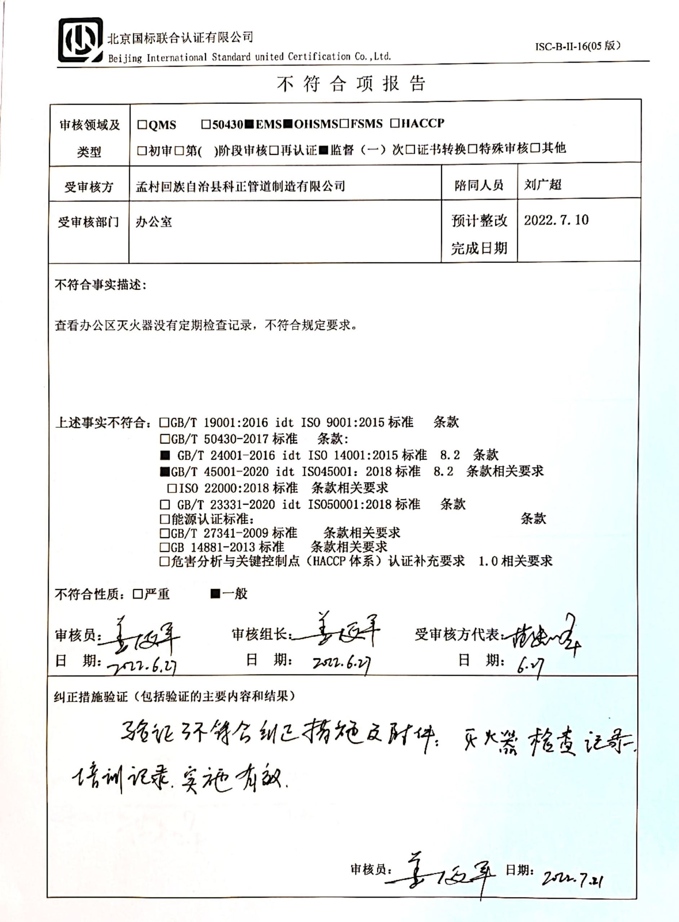
不 符 合 项 报 告
审核领域及类型 | □QMS □50430■EMS■OHSMS□FSMS □HACCP  □初审□第( )阶段审核□再认证■监督（一）次□证书转换□特殊审核□其他
受审核方 | 孟村回族自治县科正管道制造有限公司 | 陪同人员 | 刘广超
受审核部门 | 办公室 | 预计整改完成日期 | 2022.7.10
不符合事实描述:

查看办公区灭火器没有定期检查记录，不符合规定要求。

上述事实不符合：□GB/T 19001:2016 idt ISO 9001:2015标准 条款
□GB/T 50430-2017标准 条款:
■ GB/T 24001-2016 idt ISO 14001:2015标准 8.2 条款
■GB/T 45001-2020 idt ISO45001：2018标准 8.2 条款相关要求
□ISO 22000:2018标准 条款相关要求
□ GB/T 23331-2020 idt ISO50001:2018标准 条款
□能源认证标准： 条款
□GB/T 27341-2009标准 条款相关要求
□GB 14881-2013标准 条款相关要求
□危害分析与关键控制点（HACCP体系）认证补充要求 1.0相关要求

不符合性质：□严重 ■一般

审核员： 审核组长： 受审核方代表：
日 期： 日 期： 日 期：
纠正措施验证（包括验证的主要内容和结果）

审核员： 日期：
不符合项纠正措施表
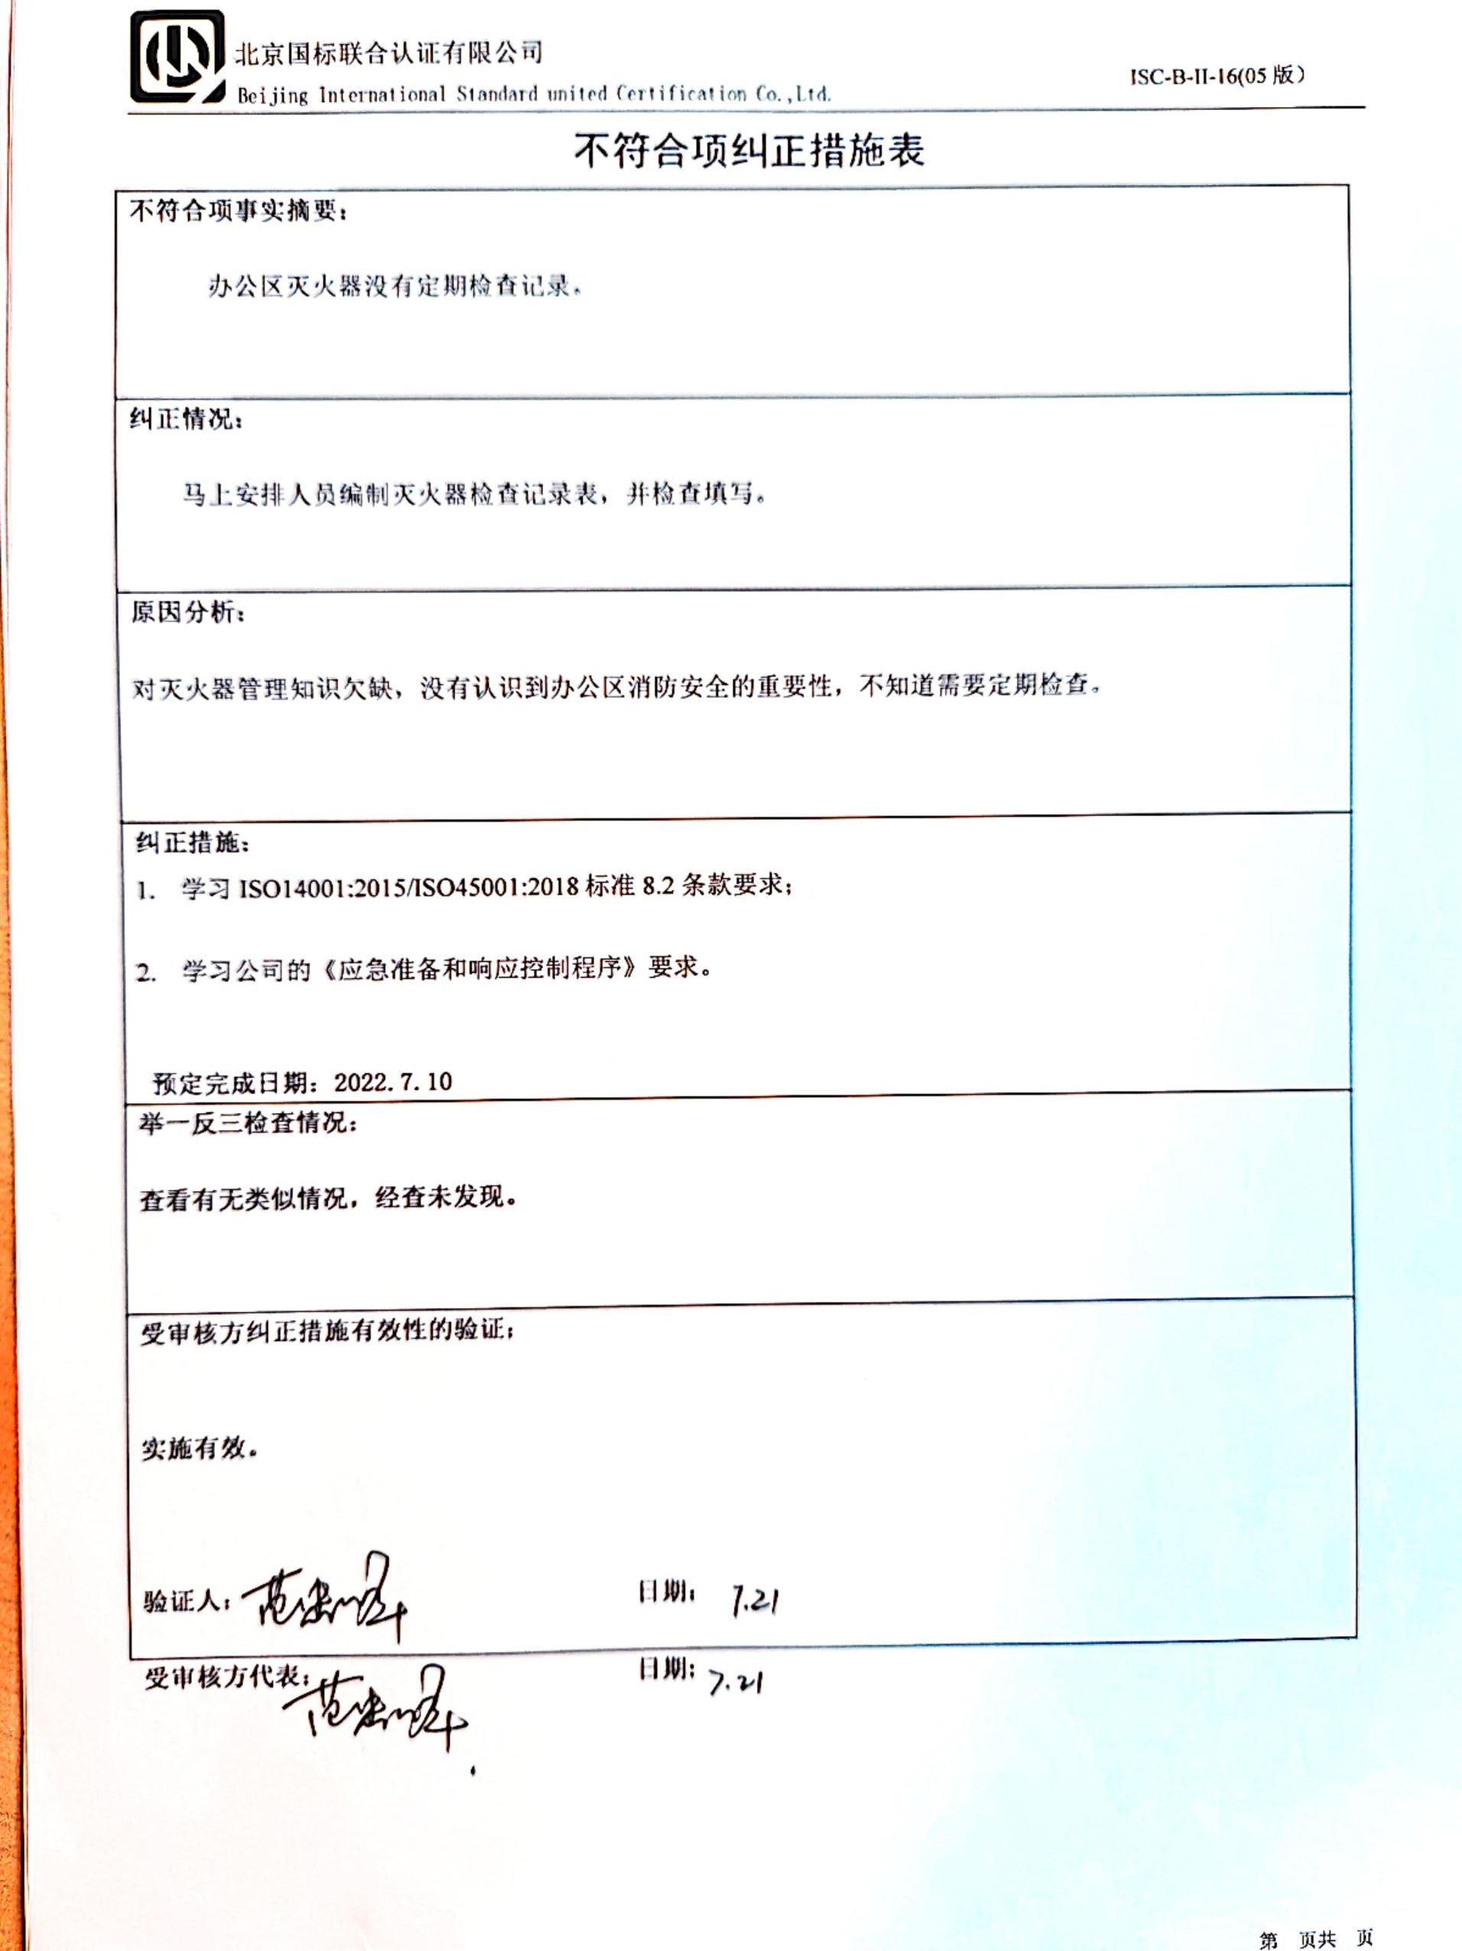
不符合项事实摘要：

办公区灭火器没有定期检查记录。

纠正情况：

马上安排人员编制灭火器检查记录表，并检查填写。

原因分析：

对灭火器管理知识欠缺，没有认识到办公区消防安全的重要性，不知道需要定期检查。

纠正措施：
- 学习ISO14001:2015/ISO45001:2018标准8.2条款要求；

- 学习公司的《应急准备和响应控制程序》要求。

预定完成日期：2022.7.10
举一反三检查情况：

查看有无类似情况，经查未发现。

受审核方纠正措施有效性的验证：

实施有效。

验证人： 日期：

受审核方代表： 日期:

